

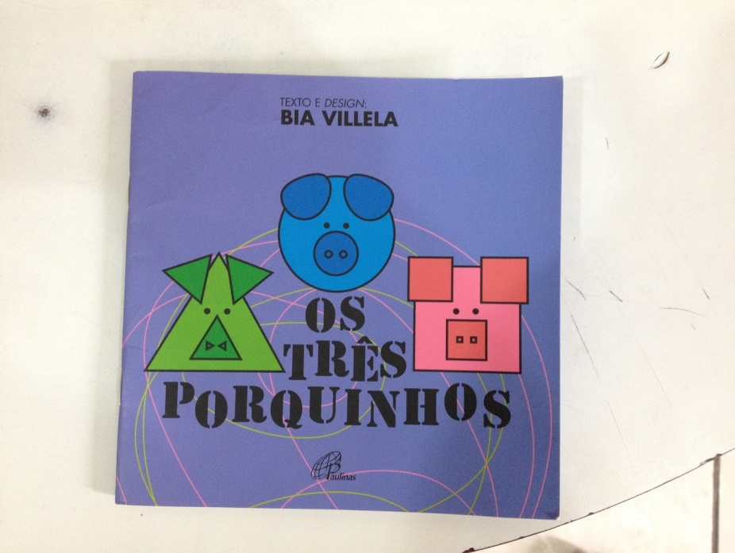

DESENHE COM MUITO CAPRICHO A HISTÓRIA:

**PINTE :**

QUADRADO: VERMELHO

CÍRCULO: AZUL

TRIÂNGULO : VERDE

**DEPOIS RECORTE AS FORMAS GEOMÉTRICAS E MONTE OS PORQUINHOS NA PRÓXIMA PÁGINA.**

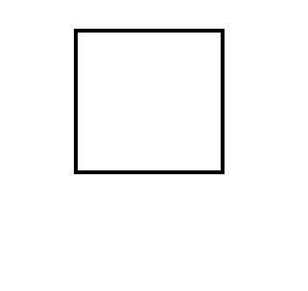   

   

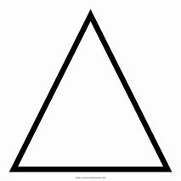  

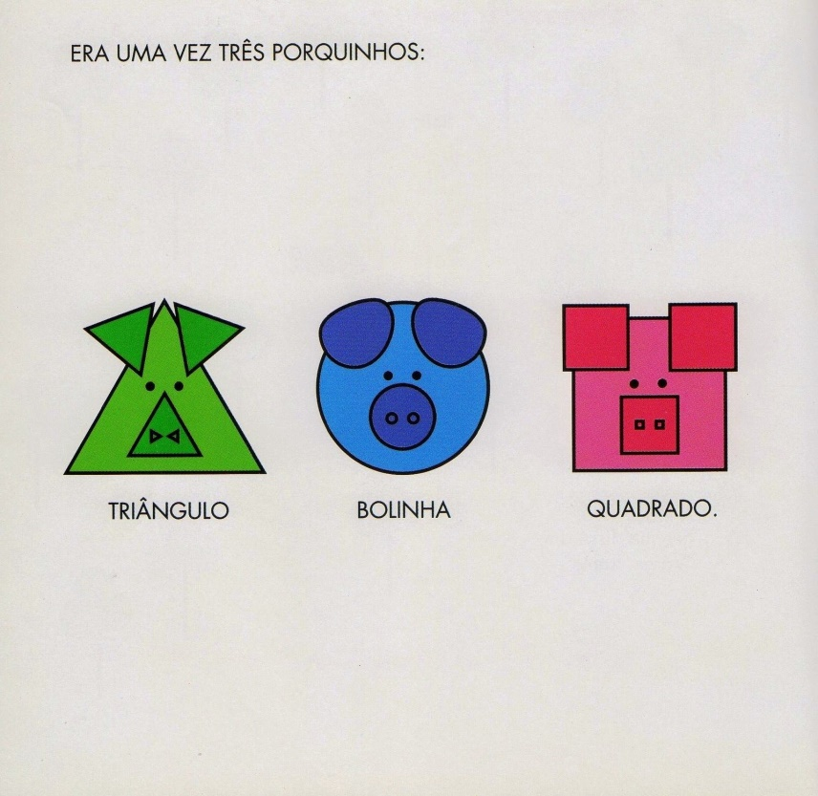

NOME:_________________________________________________________

ESTAS SÃO AS FORMAS GEOMÉTRICAS:

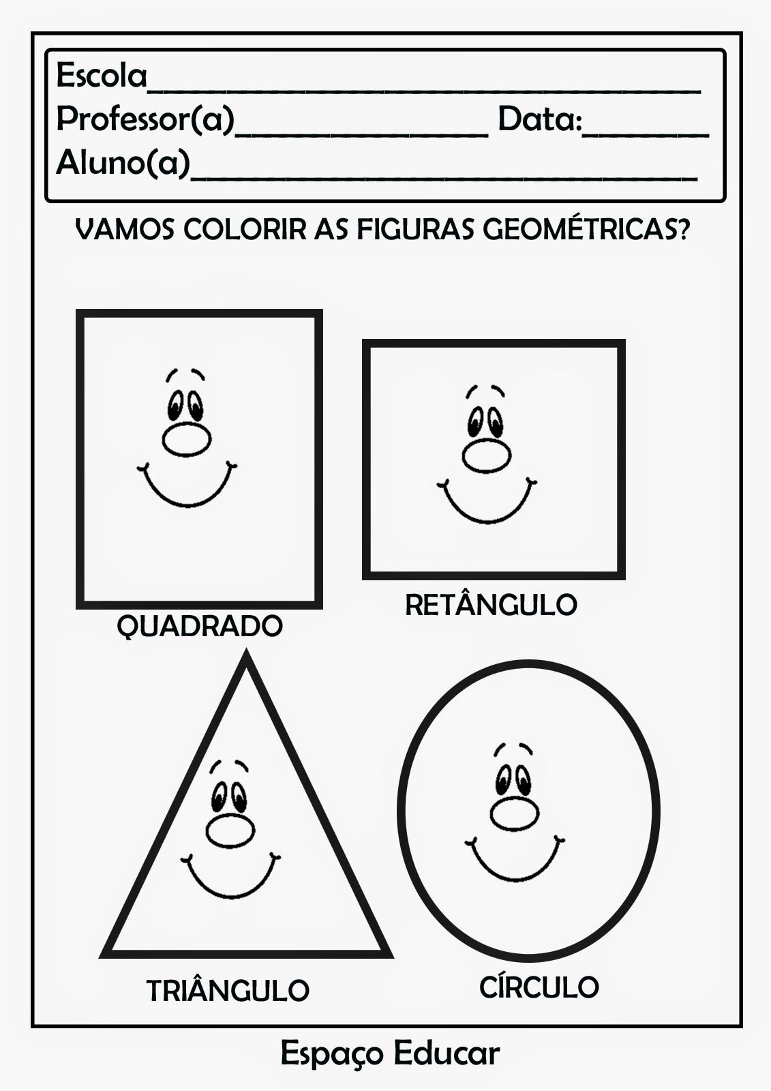

**NOME:_____________________________________________________________**

**VAMOS COLORIR :**

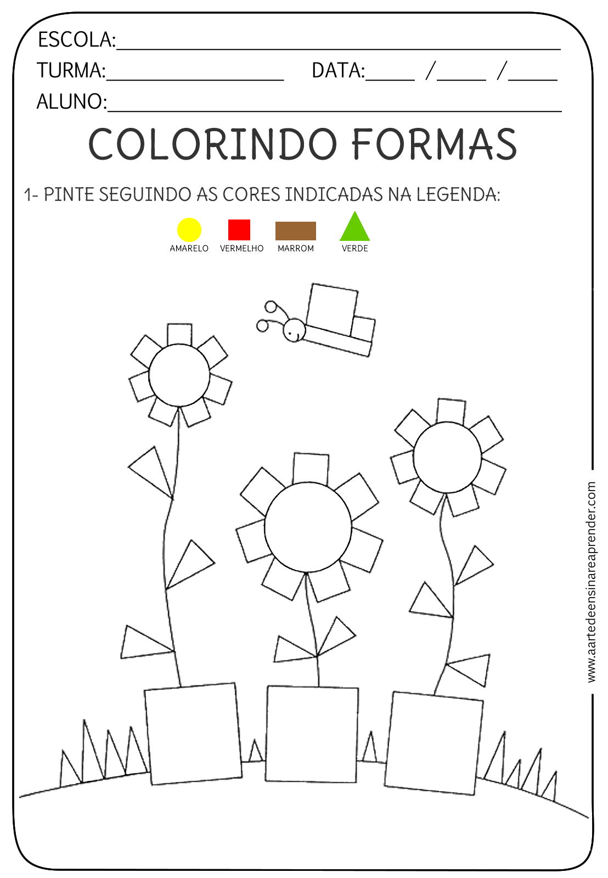

NOME:_________________________________________________________________________________________

**PINTE SEGUINDO AS CORES DA LEGENDA:**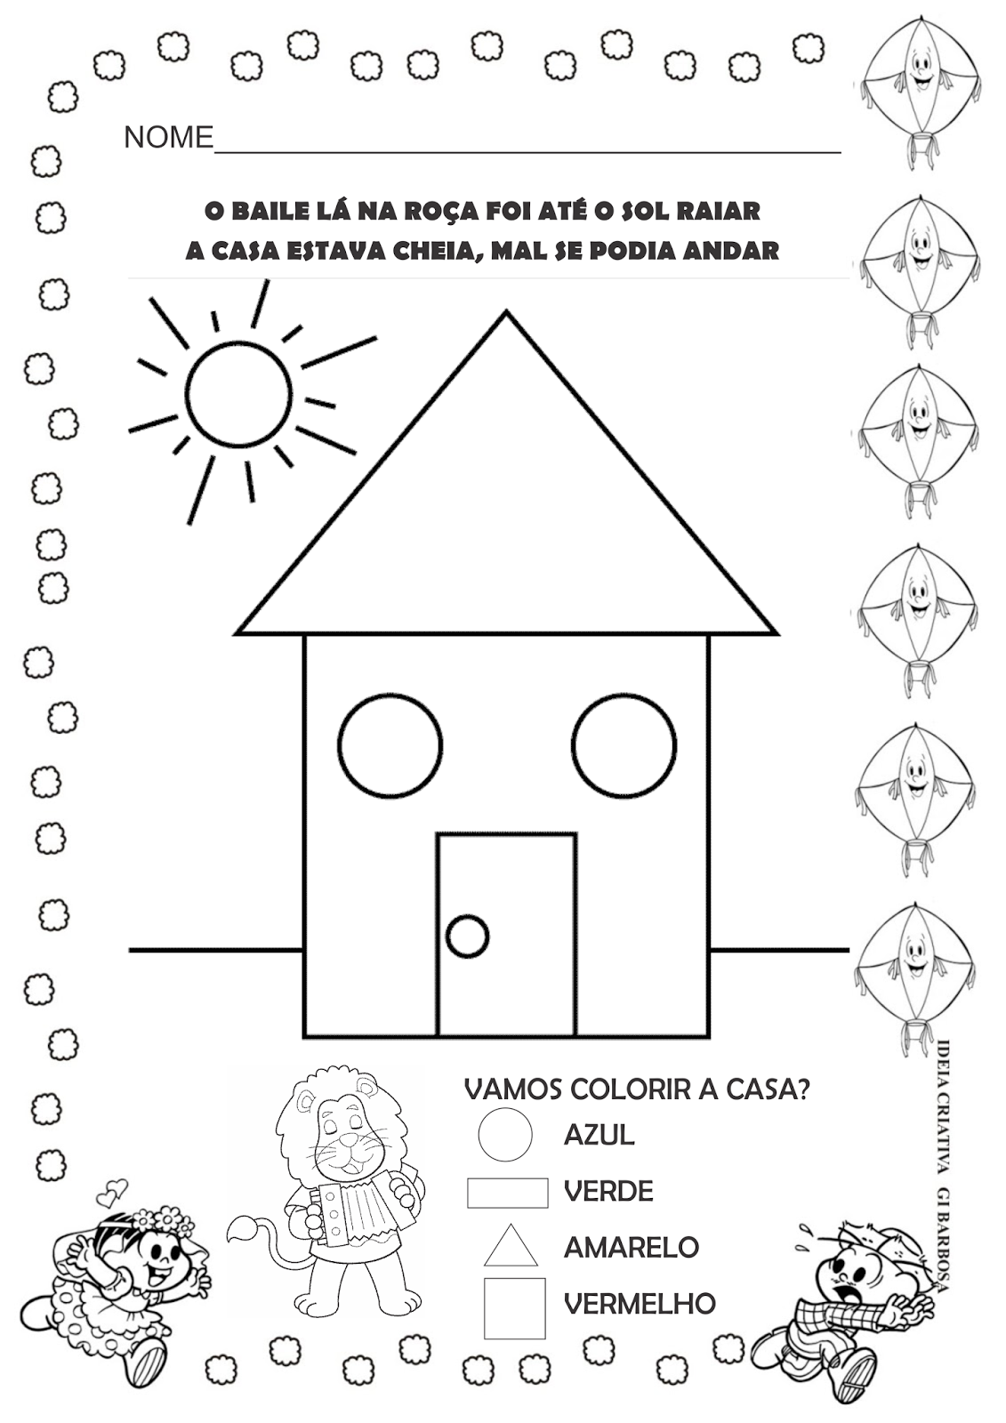

BOA ATIVIDADE!

**VAMOS LEMBRAR AS VOGAIS:**

**A E I O U**

**\*CIRCULE AS VOGAIS NAS PALAVRAS ABAIXO:**

**Q U A D R A D O**

**C Í R C U L O**

**R E T Â N G U L O**

**T R I Â N G U L O**

**NOME:______________________________________________________________**

PINTE RECORTE E MONTE UM LINDO CARTÃO PARA A MAMÃE. LEMBRE DE ESCREVER SEU NOME.

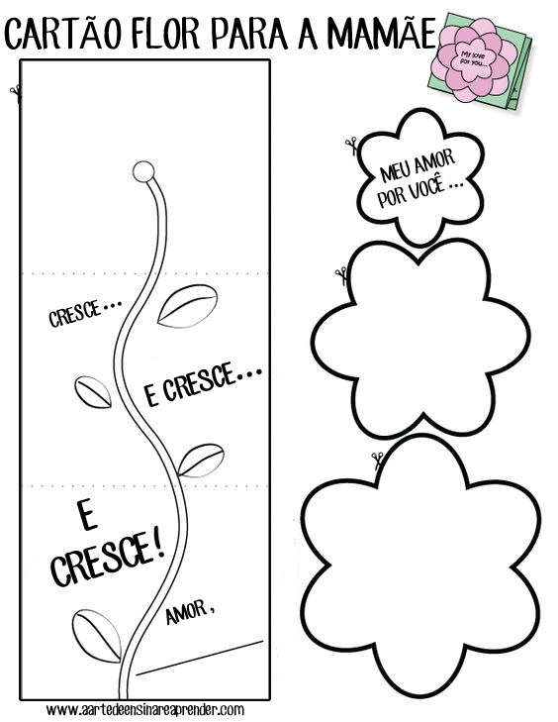

USE SUA CRIATIVIDADE PARA DEIXAR SUA MÃE FELIZ.

PINTE, RECORTE E COLOQUE DENTRO DA CAIXINHA PARA PRESENTEAR SUA MAMÃE.

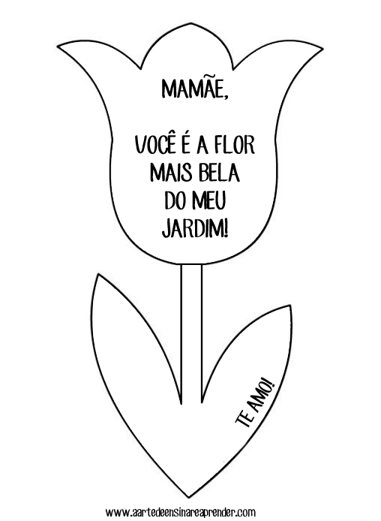

**NOSSA MÂE É MUITO ESPECIAL, POR ISSO PINTE COM CARRINHO.**

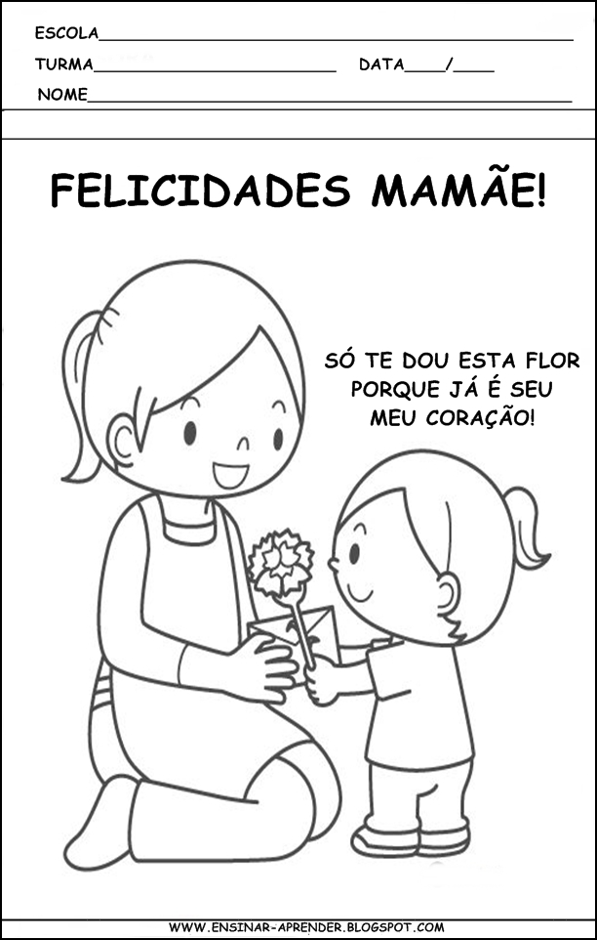

**DESENHE SUA MÃE COM MUITO CARINHO E DEPOIS RECORTE NO PONTILHADO ABAIXO E PRESENTEIE ELA COM ESTE LINDO CARTÃO.**

**- - - - - - - - - - - -- - - - - - - - - - - - - - - - - - - - - - - - - - - - - - - - - - - - - - - - - - - - - - - - - - - - - - - - - - -**

